
Древние вулканы Карелии
Продолжительность экскурсии – 8 часов
На традиционном маршруте "Марциальные Воды + водопад Кивач" Вам будут открыты новые уникальные объекты: Вы пройдетесь пешком по древнему дну Онежского озера, загадаете желание на знаменитой горе калевальских рун Сампо, увидите рельефы, сформированные в результате ледниковой деятельности.

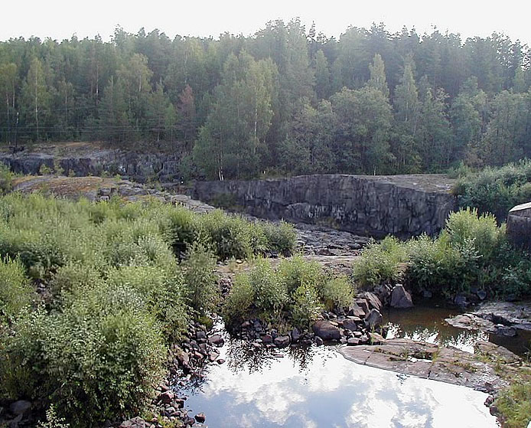
В поселке Гирвас вы увидите Гирвасский вулкан – хорошо сохранившийся вулканический центр, который извергался более 2 миллиардов лет назад. Это один из наиболее уникальных и древних вулканов Европы. Карелию можно назвать «страной древних вулканов», т.к. на протяжении всей длительной геологической истории формирования Балтийского щита, вулканическая деятельность, с различной степенью интенсивности, проявлялась на большей части территории Карелии, начиная с 3.4 по 1.65 млрд. лет. На территории Карелии к настоящему времени изучено множество вулканических структур, причем их сохранность позволяет сказать, что данные объекты, одни из лучших в Европе. Гирвасская вулканическая зона среди них занимает особое место, в первую очередь исключительно тем, что вулканическая активность здесь продолжалось с перерывами почти 900 миллионов лет с 3.0 по 2.1 млрд. лет.
В стоимость входит:
транспортное и экскурсионное обслуживание, входные билеты в заповедник, работа гида

Стоимость: 450 руб.

